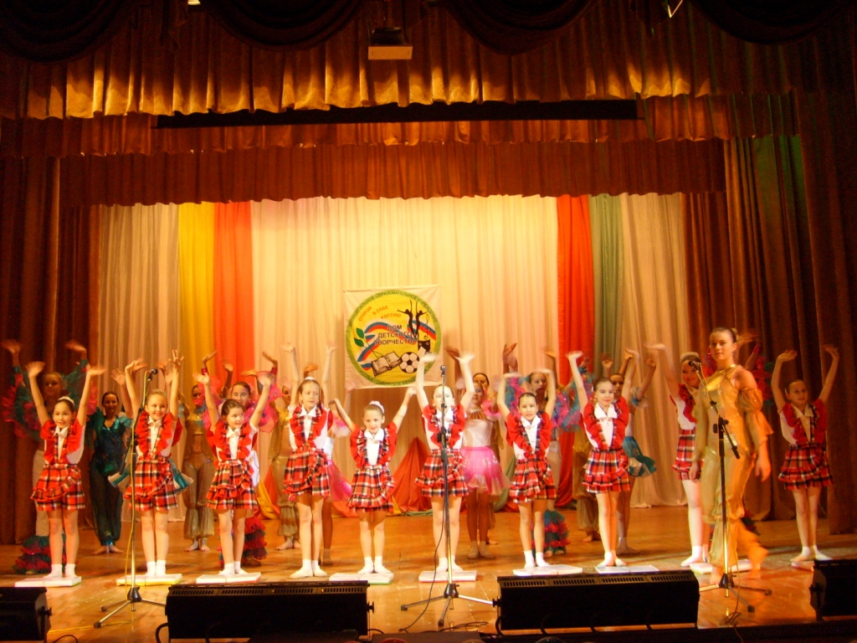
Дом наш – дружная семья

Хороший подарок получили школьники нашего города в 1956 году. Решением исполкома городского совета депутатов трудящихся № 207 от 28 сентября 1956г. был открыт Усольский Дом пионеров. Для детей было передано здание старого клуба солеваренного завода по улице Горького. В доме школьников были организованы кружки: драматический, хореографический, рукодельный, фотографический, затейников. С первых дней своего существования Дом пионеров стал штабом и методическим центром по работе с пионерами и школьниками. Здесь начинались многие увлекательные дела. Сюда приходили пионеры из всех школ города учиться друг у друга, как лучше организовать работу в своих отрядах, дружинах. Позднее Дом пионеров располагался в старинном особняке купца Варваричева на улице Карла Маркса, а в сентябре 1977 года решением Министерства химической промышленности СССР детям нашего города передано здание бывшего ДК «Химик».
Сегодня Дом детского творчества, так с 1996 года стало называться учреждение дополнительного образования для детей, принципиально изменил свой статус. Осуществлен переход от традиционной кружковой работы к студийным творческим объединениям, в которых дети приобретают навыки конкретных видов художественной деятельности. Более трех тысяч смекалистых ребят под руководством опытных педагогов занимаются сегодня в объединениях Дома творчества, на базе образовательных учреждений и в клубах по месту жительства. Коллектив единомышленников Дома детского творчества – это 39 педагогов и еще 115 - работают в образовательных учреждениях города.
Миссия Дома детского творчества состоит в предоставлении широкого спектра образовательных услуг, в высоком качестве организации образовательной деятельности и эффективном использовании имеющихся ресурсов с учетом интересов детей, родителей и общества.
Свою главную задачу мы видим в создании условий, обеспечивающих ситуацию успеха каждого ребенка вне зависимости от его способностей, в содействии самореализации личности, умеющей ориентироваться и действовать в постоянно меняющемся мире, способной к самосовершенствованию, не теряя при этом своей личной уникальности и неповторимости.
Результатом нашей работы является жизнетворчество ребенка, позволяющее ему накапливать творческую энергию и осознавать возможность ее использования для достижения жизненно важных целей, чтобы ребенок обрел не только веру, но и уверенность в себе.
Поэтому важно предоставить ребенку свободный выбор вида и направления деятельности, дать возможность пройти индивидуальный маршрут, удовлетворяя личные запросы, возможности и способности. Необходимо, чтобы каждый ребенок понял, что он сам творец себя, своей индивидуальной души, что стремление трудиться и творить – это удовольствие и польза для него, его семьи, школы, города, страны.
Реализовать свои творческие способности в нашем Доме творчества ребенок может в объединениях по пяти направленностям. Всего у нас 98 объединений, они собраны в творческие группы, которые курирует методист и руководитель творческой группы. Художественно-эстетическую направленность представляют 43 объединения: музыкантов, театралов, хореографов, прикладников. Военно-патриотическая направленность - это 15 объединений: поисковый отряд «Искатель» имени А.И.Засухина, творческая группа «Добрая дорога детства», творческая группа юных пожарных. Физкультурно-спортивная направленность представлена 12 объединениями: баскетбол, волейбол, шахматы, ОФП, футбол, настольный теннис. Туристско-краеведческая - 22 объединения: творческие группы туристов «Восхождение» и краеведов «Истоки». В социально-педагогической направленности 6 объединений: творческие группы «Пресс-центр» и «Эрудит».
Отличительной особенностью Дома детского творчества в нашем городе являются клубы по месту жительства - своеобразные социокультурные центры микрорайонов города. Ранее они находились на балансе градообразующих предприятий, а с 1995 года - структурные подразделения Дома пионеров и школьников. Успешно функционируют и развиваются «Грация», «Эврика», «Тимур», «Звездочка», «Космос», «Богатырь», «Искра», «Варяг».
Клубы по месту жительства организуют и проводят занятия по подготовке в школу и английскому языку, прикладному творчеству и хореографии, спортивным единоборствам и городошному спорту. Уже традиционными для жителей усольских микрорайонов стали праздники Нового года, Масленицы, спортивные соревнования. Ежегодно педагоги участвуют в организации и проведении игровых полян в рамках городских праздников, посвященных Дню знаний и Дню Защиты детей. Педагоги дополнительного образования в системе организуют для ребят походы выходного дня, посещение бассейна, ледового катка, занятия в группах продленного дня. А для некоторых девчонок и мальчишек клуб – это их второй дом, где им всегда рады, накормят и обогреют, поиграют и помогут сделать домашнюю работу, найдут занятие по душе каждому.
На текущий момент серьезно стоит проблема летней занятости подростков. Администрация и педагогический коллектив Дома детского творчества уделяют этому вопросу большое внимание. Уже сегодня прорабатывается вопрос с родительской общественностью об оздоровлении ребят в летних загородних лагерях «Смена» и «Юность» с привлечением педагогов дополнительного образования, что несет в себе значительный воспитательный момент.
В течение всего летнего периода все восемь клубов по месту жительства будут работать, предоставляя услуги досуговой деятельности усольским школьникам, которые по каким-то причинам остались в городе.
В рамках образовательного пространства учреждение дополнительного образования Дом детского творчества традиционно сотрудничает со всеми образовательными учреждениями города и учреждениями культуры. Совместная воспитательная деятельность объединяет нас с ВДПО, ГИБДД, МЧС. Налажены партнерские отношения с общественными организациями города: Совет Ветеранов, Совет женщин, Совет отцов, Совет ветеранов педагогического труда, общество «Мемориал».
Значительно расширились границы сотрудничества с предприятиями города и района. ООО «Усольехимпром», «Усолье-Сибирский силикон», «Химстроймонтаж», «ВСЭМ-кабель», «Софт-сервис», ОАО «Кристалл», ФГУП «Комбинат Прибайкалье», МУП ПО «Электроавтотранс», СХПК «Усольский свинокомплекс», ЗАО «Иркутскнефтепродукт», Благотворительный Союз «Добрые люди», АКБ «Гринкомбанк» вошли в актив социальных партнеров учреждения.
За пределами города сотрудничество распространилось до Дома культуры п. Белореченский Усольского района, районного Дома детского творчества п. Кутулик Аларского района, Иркутского областного академического театра им. Охлопкова, Иркутской областной филармонии, Усольского филиала Ангарского педагогического колледжа, Восточно-Сибирской государственной академии образования, Усольского филиала Иркутского государственного технического университета, Областного Центра детско-юношеского туризма и краеведения, Ангарского Дворца творчества детей и молодежи.
В стенах Дома детского творчества проходит большое количество разноплановых городских, областных и региональных мероприятий, многие из которых стали традиционными: Областные президентские состязания, фестиваль Театральная весна, Слет юных пожарных; конференция «Моя малая Родина», Бал медалистов; конкурс «Учитель года». Проводить мероприятия с большим размахом стало возможным с открытием в октябре 2009 года концертного зала вместимостью более 300 человек. Поэтому в нашем Доме творчества всегда многолюдно. Наш дом стал родным для всех усольских учащихся и педагогов. В нем каждый может найти занятие по душе, к каждому ребенку профессиональные педагоги найдут свой подход и раскроют все его способности и таланты.
В копилку достижений обучающихся и педагога Дома детского творчества Кириллова М.С.в текущем учебном году можно отнести абсолютную победу на Областном турнире по национальным видам спорта в рамках дней Русской духовности и культуры «Сияние России» и третье место в командном зачете на Первенстве России по городошному спорту в г. Вятские Поляны. Кубок Сибири по городошному спорту среди юношей в январе 2011г. в городе Северск (Томская область) достался также воспитанникам Михаила Савельевича. Камагоров Сергей занял 2 место, Желтов Владислав - 3, Максименков Алексей – 4, Фролов Кирилл - 5 призовые места. Энтузиазм, неиссякаемая энергия и целеустремленность педагога Кириллова М.С., который на днях отметил свое 65-летие, позволяет ему и воспитанникам объединения городошного спорта добиваться высоких спортивных вершин в этом интереснейшем национальном виде спорта.
Большой популярностью у мальчишек и даже девочек пользуется тайский бокс, которому обучают в клубе «Добрыня» педагоги Чекоданов В.В. и Будников Д.М., а на базе клуба по месту жительства «Богатырь» Жилкин И. Их воспитанники, среди которых есть кандидаты в мастера спорта и победители престижных международных турниров, с честью представляют наш город и родной Дом творчества. Норматив «Мастер спорта» только за последние два года выполнили четыре тай-боксера. Особой популярностью у ребят и родителей пользуются занятия спортивным, боевым и оздоровительным Ушу-саньда, Ушу-таолу.
В сентябре 2010 года обучающиеся спортивно-патриотического объединения «Добрыня» Роман Устиненко и Родион Любимов завоевали соответственно 1 и 2 места на Первенстве России по боевому спорту в городе Анапа Краснодарского края. А их товарищи по объединению – Дмитрий Бибонаев, Сергей Атутов, Иван Мамонтов стали призерами Финальных поединков Сибирского Федерального округа по тайскому боксу в городе Ангарске. Порадовал нас на Чемпионате мира по тайскому боксу среди юношей в Таиланде Устиненко Роман, занявший почетное третье место.
Наши спортсмены не только участвуют в соревнованиях на выезде, но и организуют и проводят их в самостоятельно оборудованном спортивном зале Дома творчества. В ноябре мы провели Областной турнир по тайскому боксу «Золотой ринг», в декабре Первенство города по Ушу, в феврале – Открытое первенство области
В этом году, впервые за 20-летнюю историю проведения городского конкурса профессионального мастерства «Учитель года», в нем принял участие педагог дополнительного образования Чекоданов В.В., достойно представив муниципальную систему дополнительного образования детей.
Немало побед в активе юных футболистов педагога Бондарева А.Т. из клуба «Искра».
В апреле 2011 года хореографическое объединение «Радуга» под руководством Гедвило Е.А. и музыкальное объединение «Родник» под руководством Ивановой Г.В. примут участие в VII Всероссийском фестивале творческих коллективов «Роза ветров» - «Москва-Байкальск-Транзит». А воспитанники театрального объединения «Синяя птица» под руководством Каштаненко В.В. примут участие в аналогичном конкурсе в Ачинске. Стоит отметить, что в текущем учебном году впервые был произведен набор в Школу юной модели, которая пользуется очень большой популярностью. В надеждах юных труженицах подиума и их родителей – покорение самых модных и престижных конкурсов красоты и грации.
Воспитание детей и подростков в учреждении дополнительного образования средствами искусства всегда было актуально. Значение его неизмеримо возросло в современных условиях развития общества. На VI Международном конкурсе детского рисунка на лучшую открытку «Арт Город» свидетельство участника получили учащиеся творческого объединения «Фантазия» Савостьянова Ксения, Свистула Алексей, Ластовкина Елена, Алиакберова Оксана, грамотой награждена руководитель объединения Лубешко Т.А.
Имена достойнейших и их педагогов найдут свое место в фондах Музея народного образования города Усолье-Сибирское имени В.Ф. Шаманского. В год Учителя решением педагогического совета было принято решение о присвоении музею усольского учительства имени его основателя – Заслуженного учителя школы РСФСР, Почетного гражданина города Василия Федоровича Шаманского. Сегодня музей, которому в 2012 году исполняется 30 лет, обретает благодаря известному краеведу, заведующему музеем Шаманскому С.В. вторую молодость. На днях Сергей Васильевич отметил свой золотой юбилей. В марте музей представляет наш город на областном форуме «Образование Приангарья».
Весь педагогический коллектив усольского Дома детского творчества старается дарить частичку своего сердца детям. Вся его работа направлена на развитие у детей духовных интересов, на обогащение их культурного кругозора, на воспитание нравственной и эстетической культуры, на формирование духовно богатой, физически здоровой, социально-активной личности.
Дому детского творчества за 55-летнюю историю есть чем гордиться. Его выпускники всегда находят применение своим талантам и продолжают тесное сотрудничество со своими педагогами и доверяют им своих детей и внуков. Традиции добра, творчества и успеха не умирают, а значит Дому детского творчества быть!

Ф.В. Аникеев-Борн, директор МОУ
ДОД «Дом детского творчества»

